Zadania dla maluszków czwartek- piątek:

1. Opisywanie i nazywanie niektórych ptaków przylatujących wiosną do Polski- bocian, żuraw, kukułka, skowronek, jaskółka. Np. bocian - duży biały ptak z czarnymi skrzydłami i czerwonymi nogami i dziobem.
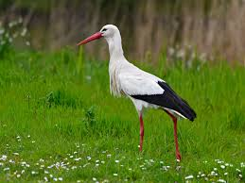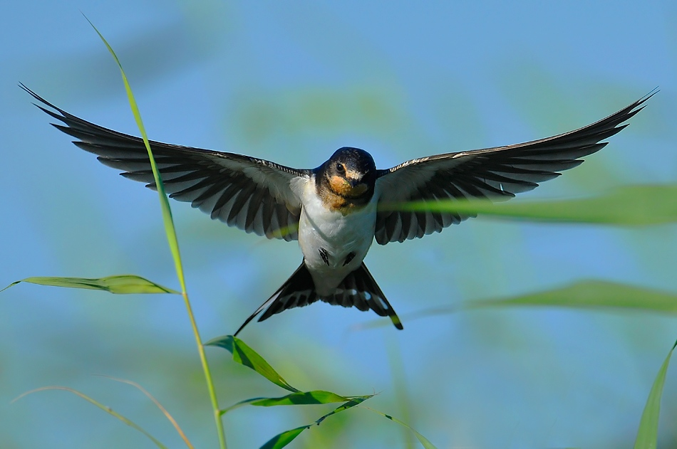 jaskółka
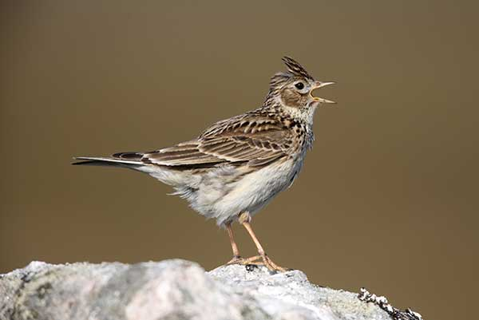skowronek
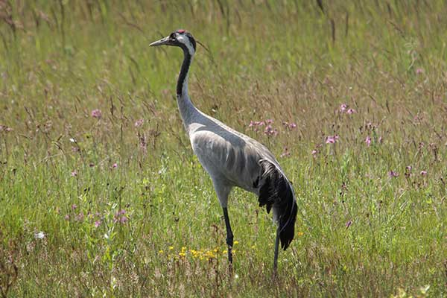 Żuraw

2. Zapoznanie z różnymi sposobami budowania gniazd: (można to pokazać za pomocą krótkiego filmiku)

https://www.youtube.com/watch?v=9qTkJ6xJtuM

- Gniazda przybierają przeróżne kształty: jedne składają się z zaledwie kilku patyków ułożonych na krzyż (miastowe gołębie), inne to prawdziwe dzieła architektury (remizy). Bywają tak wielkie, że łamią się pod nimi gałęzie, dachy, słupy (bociany) i zatykają kominy (kawki). Część preferuje życie w koloniach (kormorany, gawrony), inne nie znoszą sąsiadów w pobliżu (ptaki drapieżne). Perkozy budują pływające platformy na zbiornikach wodnych, a sikory modre i bogatki wykorzystują skrzynki pocztowe, popielniczki i metalowe słupki w przestrzeni miejskiej.

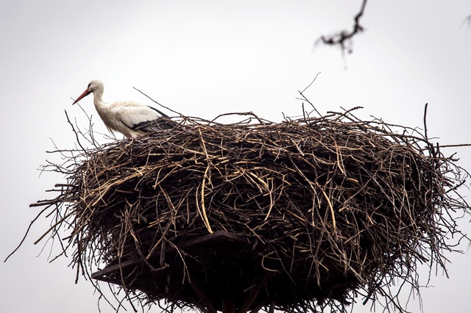 gniazdo bociana
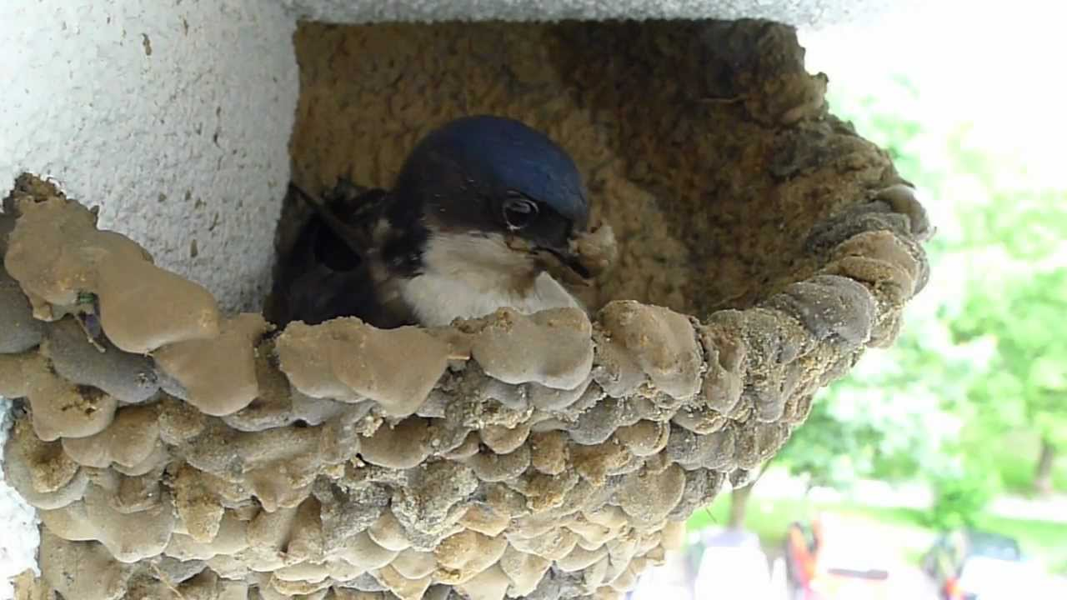 gniazdo jaskółki

3.Przeliczanie do pięciu dowolnych przedmiotów z otoczenia dziecka( klocki, lalki, autka).

Tekst piosenki "Mała wiosna"
1. Tam daleko gdzie wysoka sosna
maszeruje drogą mała wiosna.
Ma spódniczkę mini, sznurowane butki
i jeden warkoczyk krótki.
Ref.
Maszeruje wiosna
a ptaki wokoło
lecą i świergoczą
głośno i wesoło.
Maszeruje wiosna w ręku
trzyma kwiat gdy go
w górę wznosi
zielenieje świat !
2. Nosi wiosna dżinsową
kurteczkę, na ramieniu
pewnie żuje gume i robi
balony a z nich każdy jest zielony.
3. Wiosno, wiosno
nie zapomnij o nas
każda trawka chce
być już zielona.
gdybyś zapomniała inną
drogą poszła
zima by została mroźna
Ćwiczymy piosenkę, staramy się zapamiętywać.

4. Proponujemy także zabawy ruchowe. Ciekawe zabawy z maluszkami prowadzi Pan Tuptaj

https://www.youtube.com/watch?v=_cht9rDfYXg

